NOM :

2nde

**Chap 1 : PYTHON (1)**

**Dans ce premier TP, nous allons apprendre à utiliser le logiciel edupython.**

**EduPython est une application gratuite qui permet d’utiliser les fonctionnalités de base du langage Python. N’hésitez pas à la télécharger chez vous pour vous entrainer !**

**Vous commencerez par tapez les instructions ci-dessous, en essayant de regarder ce qu’elles produisent et en essayant de comprendre pourquoi. Puis vous répondrez aux questions dans l’encadré au bas de la deuxième feuille et vous rendrez la feuille à votre professeure à la fin du cours.**

1. **Premiers pas avec la console Python : calculs et variables**

Installez-vous devant un ordinateur et allumez-le (n’oubliez pas vos codes pour vous connecter au réseau).

Cliquez sur l’explorateur de fichier. Chercher le lecteur I:// Espace commun les icones du lycée, cliquer sur le fichier Maths, vous y trouverez l’application EduPython.

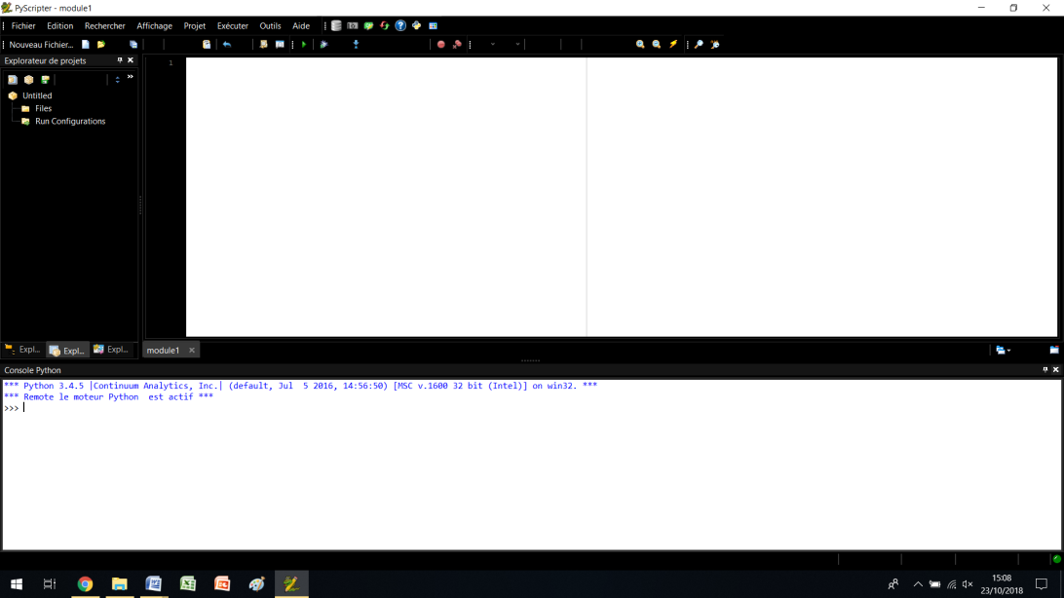

Une fenêtre apparaît :

C’est la console Python.

Nous commencerons par utiliser la console Python.

Recopiez le calcul suivant :

>>> 19 + 20 * 100

puis appuyer sur la touche Enter. Le résultat de l’opération apparait alors.

Tapez les lignes suivantes, appuyez sur enter à chaque fois et réfléchissez au calcul effectué par le logiciel :

>>> (15 + 20) * 100

>>> 1 / ( 2 / 3 )

>>> ( 1 / 2 ) / 3

>>> 2**1

>>> 2**2

>>> 2**3

>>> 2**4

Si vous ne comprenez pas ce que fait l’instruction **, faites d’autres essais.

1. **Affectation de variables**

Attention, le symbole « = », en Python est différent de celui utilisé en mathématiques ! En mathématiques, le symbole égal sert aussi dans les équations, mais pas dans Python.

Saisissez la ligne :

>>> 2 = 2

Le logiciel semble ne pas comprendre ce que vous voulez dire, c’est normal : le symbole d’égalité n’a pas la même utilisation en mathématiques et en python.

Lorsqu’on tape ‘a = 2’ dans le logiciel, il se crée une sorte de « boite » appelée ‘a’ et dans laquelle le logiciel entre le nombre 2. On dit qu’on a affecté la valeur 2 à la variable ‘a’.

>>> a = 2

>>> b = 3

>>> a = b + a

>>> a

Essayez de bien comprendre ce que le logiciel a effectué comme calcul.

>>> a = 3

>>> b = 7

>>> a = b

>>> b = a

>>> a

>>> b

Essayez de comprendre ce qu’il s’est passé et pourquoi c’est différent de ce qui est attendu.

Pour supprimer la variable ‘a’ on utilise la fonction intégrée Python ‘del’.

>>> del(a)

>>> a

NameError: Name ’a’ is not defined

Chaque variable est déclarée sous un certain type, c’est-à-dire que le logiciel précise si ce sont des entiers, des décimaux, des chaînes de caractères ou autre.

>>> a = 2

>>> type(a)

>>> b = 2.7

>>> type(b)

>>> c = " bonjour "

>>> type(c)

Python appelle « float » les nombres décimaux, « int » les nombres entiers (cela provient de l’anglais « integer ») et « str » les chaînes de caractère (« string » en anglais).

>>> a = 6/2

>>> type(a)

>>> b = 3.0

>>> type(b)

Essayez de comprendre ces réponses étonnantes du logiciel.

**Exercice 1 :**

A votre avis, pourquoi le logiciel Python ne reconnait pas comme un entier ?



Réponse :

………………………………………………………………………………………………………………………………………………………………………….

………………………………………………………………………………………………………………………………………………………………………….

**Exercice 2 :**

A votre avis, pourquoi le logiciel Python ne reconnait pas 3.0 comme un entier ?

Réponse :

………………………………………………………………………………………………………………………………………………………………………….

………………………………………………………………………………………………………………………………………………………………………….

**Exercice 3 :**

On veut calculer le nombre : . Proposez une manière simple de faire avec Python.

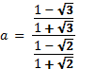

Attention, rajoutez toutes les parenthèses nécessaires pour que le calcul soit effectué correctement.

Réponse :

from math import *

………………………………………………………………………………………………………………………………………………



print()



**Challenge 1 :**

**Écrire un programme qui crée les variables ‘a’ et ‘b’, leur affecte respectivement des valeurs que vous choisirez, puis qui échange les contenus de ‘a’ et de ‘b’. Saisir ce programme dans l’environnement Python.**

**Vérifier que les contenus ont bien été échangés. Vérifiez que ce programme fonctionne quels que soient les nombres affectés à ‘a’ et à ‘b’ dans les 2 premières lignes du programme.**

**Challenge 2 :**

**On considère le programme suivant :**

**b = a**2**

**c = a*(3 - a)**

**d = sqrt(((b + c)/3))**

**Quelle est l’expression de d en fonction de a ?**

**Challenge 3 :**

**Écrire un programme qui crée les variables ‘a’ et ‘b’, leur affecte respectivement des valeurs que vous choisirez puis qui calcule la différence entre le carré de la somme de ‘a’ et de ‘b’ et la somme des carrés de ‘a’ et de ‘b’.**